Bài test Nhập môn Python

Câu 1: Viết hàm kiểm tra số nguyên tố, có tham số truyền vào là một số nguyên bất kì và trả về True nếu đó là số nguyên tố, ngược lại trả về False.

Câu 2: Viết hàm tìm bội chung nhỏ nhất, có tham số truyền vào là 2 số nguyên dương và trả về bội chung nhỏ nhất của 2 số đó.

Câu 3: Viết hàm xuất ra màn hình một kim tự tháp có tham số truyền vào bằng số tầng, tầng dưới sẽ ít hơn tầng trên.

VD: tham số truyền vào là 3

\* \* \* \* \*

\* \* \*

\*

Câu 4: Cho các dự báo thời tiết cho 30 ngày với các thông tin sau:

* Thông tin dự thời tiết trong 30 ngày được đọc từ file dubaothoitiet.txt gồm 30 dòng, mỗi dòng thể hiện dự báo cho 1 ngày và có cấu trúc là: “<ngày>/<tháng>/<năm>:<ký hiệu biểu diễn tình trạng thời tiết>”

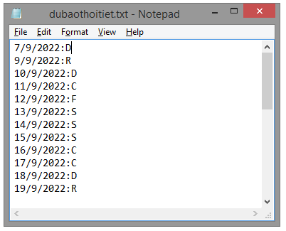

*Hình minh họa cấu trúc file dubaothoitiet.txt*

* Các ký hiệu biểu diễn thời tiết được chú thích trong file kyhieu.txt có dạng:

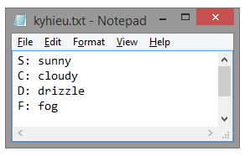

*Hình minh họa cấu trúc file kyhieu.txt*

Yêu cầu:

* Người dùng nhập thông tin thứ, ngày, tháng, năm của hôm nay và yêu cầu chương trình đưa ra dự báo cho n ngày tiếp theo (n nhập từ bàn phím), trường hợp không có dự báo thời tiết cho ngày hôm đó thì ghi “chưa có thông tin”.
* Đưa ra thông tin về ngày trong tuần (thứ mấy?) khi hiển thị ra dự báo thời tiết.

Ví dụ:

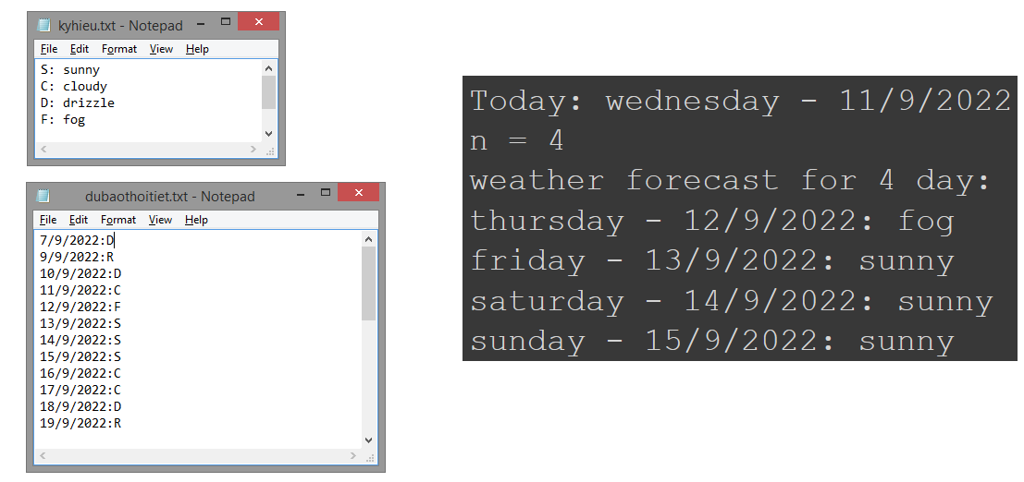

*Minh họa input - output ứng với 2 file txt đã cho của bài toán*